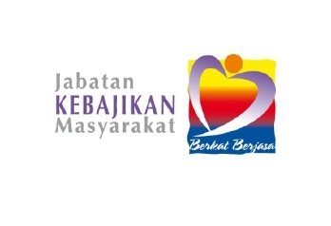
BORANG KEAHLIAN

GAMBAR
SAHABAT PSYCHOLOGICAL SUPPORT TEAM (sPST)
JABATAN KEBAJIKAN MASYARAKAT

BUTIRAN PEMOHON:

1 | Nama:
2 | No. Kad Pengenalan:
3 | Jantina: Lelaki Perempuan
4 | Bangsa: Melayu India Cina Lain-lain:
5 | Agama: Islam Hindu Budha Kristian Lain-lain:
6 | Taraf Penduduk: Warganegara Taraf Pendidikan: Sijil Diploma  Bukan Warganegara Ijazah Lain-lain:
7 | Alamat Tetap:  Alamat Surat Menyurat:  Alamat Emel:
8 | Poskod: Daerah:
9 | Pekerjaan / Jawatan:
10 | No Telefon | Telefon Mudah Alih :
10 | No Telefon | Rumah :
10 | No Telefon | Pejabat :
11 | Maklumat Tambahan | Bidang Kemahiran :
11 | Maklumat Tambahan | Bahasa Pertuturan : | Melayu | Mandarin | Tamil
11 | Maklumat Tambahan | Bahasa Pertuturan : | Inggeris | Kantonis | Hokkien
11 | Maklumat Tambahan | Bahasa Pertuturan : | Lain-lain:

Tandatangan Pemohon Pengesahan Pejabat

………………………………

